**GT: RELATOS DE EXPERIÊNCIA EXTENSIONISTA**

**JOGO “MINHA CASA SEGURA”: ESTRATÉGIA DE ENSINO-APRENDIZAGEM PARA PREVENÇÃO DE QUEDAS DE PESSOAS IDOSAS**

**EM AMBIENTES DOMICILIARES**

Wendy Sousa de Oliveira[1]

Marianne Silva de Azevedo[2]

Kadma Lanúbia da Silva[3]

Tamires Carneiro de Oliveira Mendes[4]

Donália Cândida Nobre[5]

**RESUMO**

Este trabalho relata a experiência da equipe de trabalho do Instituto do Envelhecer da Universidade Federal do Rio Grande do Norte, no âmbito do projeto extensionista Educação Popular nos territórios para o Envelhecimento Ativo e Saudável (Instituto do Envelhecer Itinerante), que tem como principal objetivo a oferta de ações de educação popular em saúde e prática de atividade física para pessoas idosas em uma perspectiva multiprofissional e intersetorial da promoção do Envelhecimento Ativo e Saudável. Objetivou identificar riscos de quedas no ambiente doméstico e desenvolver estratégias para eliminar ou minimizar potenciais agravos, a partir do protagonismo da pessoa idosa para a garantia de um ambiente mais seguro. Foi desenvolvido pela equipe do IEN, o jogo Minha Casa Segura, com uma abordagem lúdica e educativa a fim de oportunizar e incentivar as pessoas idosas a identificarem riscos, construírem conhecimentos e praticar o autocuidado a partir de uma educação popular voltada para a sua realidade domiciliar. A ação mobilizou os participantes a pensarem sobre riscos do ambiente doméstico e desenvolverem estratégias para evitar queda.

**Palavras-chave:** envelhecimento; autocuidado; pessoas idosas; jogos educativos.

**1 APRESENTAÇÃO**

A Educação Popular busca reconhecer os saberes das classes populares e construir conhecimentos de forma democrática e compartilhada, atua a partir da realidade das pessoas, e do reconhecimento das condições de vida promovendo redes de apoio social. Visa desenvolver nas pessoas o reconhecimento de si mesmas como sujeitos, uma visão crítica sobre as estruturas sociais e o engajamento ativo em uma prática emancipadora, além de promover processos contínuos e permanentes de formação num contexto de confiança mútua (Patrocinio, W. P.; Torres, S. V. DE S.; Guariento, M. E., 2013). Caracteriza-se por uma forma de educar horizontal e dialógica, que respeita os saberes dos educandos e tem como princípios a ética, a solidariedade e a transformação social (São Paulo, 2015).

O uso de indicadores na saúde pública é essencial para o diagnóstico da situação de saúde-doença, planejamento, monitoramento e avaliação das ações de saúde nos territórios 3. É a partir dessas informações, buscando conhecer a realidade da população, que se dá a atuação da vigilância em saúde visando à implementação de medidas de prevenção e controle de doenças e agravos, e de promoção da saúde (Brasil, 2010).

No âmbito da promoção da saúde, as tecnologias educacionais são as ferramentas que representam uma importante estratégia capaz de provocar mudanças de atitudes e comportamentos naqueles que a utilizam (Silva et al., 2022). Já trazida pela Constituição Federal do Brasil, de 1988, a educação é a base para a construção de uma sociedade justa e igualitária, sendo o elemento primordial para o desenvolvimento pessoal e da sociedade. Na educação em saúde, a estratégia de utilização de práticas lúdicas e interativas, como a utilização de jogos, podem gerar benefícios ao processo de ensino-aprendizagem em função do maior engajamento do aprendiz e pelo processo de reflexão gerado, o que possibilita uma educação que não se limita à transmissão de informações, mas que leve os indivíduos a assumirem criticamente e ativamente a solução dos problemas de saúde-doença.

Nessa perspectiva, a utilização de metodologias ativas, adaptadas e ofertadas no contexto dos territórios pode contribuir para uma maior acessibilidade à informação em saúde e direitos, estimulando o autocuidado e o senso de comunidade. Com esse pensamento, diante da dinâmica na estrutura etária do Brasil, o enfoque no envelhecimento populacional como um fenômeno mundial e os números encontrados sobre estimativas de quedas domiciliares na população idosa, observou-se que a comunidade idosa consiste em um espaço potente para a Educação Popular em Saúde.

No contexto do rápido envelhecimento da população, as quedas representam eventos importantes que podem afetar a qualidade de vida das pessoas idosas, por ocasionar complicações múltiplas negativas, com consequências físicas, funcionais e psicossociais (Quintans; Melleiro, 2023). Assim, a prevenção de quedas na população idosa perpassa análise multifatorial. Conforme estudo de Paiva, Lima e Barros (2021) é apontado os tipos de quedas predominantes que provêm de escorregões e/ou tropeços, com o ambiente residencial em detrimento aos ambientes urbanos. Buscar estratégias para minimizar os riscos de quedas, na promoção de segurança para os usuários é um caminho que pode auxiliar no planejamento e melhoria dos ambientes residenciais (Tissot; Vergara, 2023).

Nesse sentido, este trabalho apresenta um relato de experiência de uma ação do Instituto de Envelhecer da UFRN (IEN/UFRN), no âmbito do projeto ‘Educação Popular nos Territórios para o Envelhecimento Ativo e Saudável (IEN Itinerante)”, que tem como principal objetivo a oferta de ações de educação popular em saúde e prática de atividade física para pessoas idosas em uma perspectiva multiprofissional e intersetorial da promoção do Envelhecimento Ativo e Saudável, a fim de construir conhecimentos e incentivar o protagonismo da pessoa idosa.

O referido projeto se insere aos Objetivos do Desenvolvimento Sustentável no seu item 3 - Saúde e bem-estar e à iniciativa global Década do Envelhecimento Saudável nas Américas (2021-2030), declarada pela Assembleia Geral das Nações Unidas em 2020, mais especificamente na sua segunda área de ação, que tem o objetivo de “garantir que as comunidades promovam as capacidades das pessoas idosas” (OPAS, 2024).

**2 PROCEDIMENTOS METODOLÓGICOS**

A ocorrência de quedas em pessoas idosas se dá, pelo menos uma vez por ano, em aproximadamente 30% das pessoas com idade acima de 65 anos e 50% das pessoas com idade acima de 80 anos e está relacionada a fatores intrínseco e extrínsecos ao indivíduo, de modo que muitos desses fatores podem ser evitados (Pereira; Kanashiro, 2022). Isso porque estratégias eficazes de prevenção podem minimizar os riscos, visto que grande parte das quedas estão relacionadas ao ambiente residencial.

Os resultados da pesquisa Saúde, Bem Estar e Envelhecimento (ESTUDO SABE), realizada pelo Instituto do Envelhecer da UFRN, no período de dezembro de 2019 a dezembro 2023, com a população idosa dos servidores ativos e aposentados da UFRN, que levantou questionamentos referentes às características de moradia dos entrevistados, corrobora com essa estimativa ao revelar situações preocupantes sobre as condições habitacionais das pessoas idosas com riscos significativos de quedas dentro de casa. Na referida pesquisa, 35,6% dos entrevistados afirmaram a ocorrência de quedas após os 60 anos, demonstrando a vulnerabilidade desses indivíduos para acidentes domésticos.

Nesse sentido, pensou-se em desenvolver um jogo educativo e lúdico voltado para o autocuidado e prevenção de quedas no ambiente domiciliar, visto que a utilização de jogos pode ser um meio eficiente para se trabalhar a conscientização sobre a identificação de riscos e prevenção de quedas no próprio domicílio. Para tanto, a equipe do IEN criou o layout de um jogo para trabalhar um método de ensino-aprendizagem de fácil compreensão, na perspectiva de uma educação popular em saúde, a fim de promover discussões, trocas de saberes e reflexão sobre a identificação de potenciais riscos no ambiente domiciliar, o autocuidado na prevenção de quedas, e o desenvolvimento de estratégias para prevenir quedas em pessoas idosas.

Então, no segundo semestre de 2023, a partir de estudos sobre a importância da prevenção de quedas, tanto pelo impacto que essas quedas geram na saúde das pessoas idosas quanto pela necessidade de se pensar estratégias de prevenção dessas ocorrências em domicílio, a equipe do IEN desenvolveu um jogo de tabuleiro, intitulado “Minha casa Segura”, com um método educativo simples e lúdico com a finalidade de oportunizar às pessoas idosas a construírem conhecimentos sobre prevenção de quedas e autocuidado a partir de sua realidade domiciliar.

Construído o jogo, sua descrição e regras, a equipe do IEN realizou, no mês de fevereiro de 2024, uma atividade educativa com 20 participantes de um grupo de convivência de pessoas idosas ligado a uma Unidade de Saúde da Família de Santarém, situada em uma região de vulnerabilidade econômica do município de Natal/RN (Figura 1), a fim de validar o material. Na ocasião foi realizada uma roda de conversa com as pessoas idosas presentes sobre os possíveis riscos de quedas e os fatores de proteção em ambiente doméstico, buscando estimulá-las a pensar sobre riscos e como contribuir para a eliminação ou redução dessas ocorrências em seus próprios lares.

Considerando que o processo de ensino-aprendizagem não é unidirecional, as pessoas idosas foram convidadas a expor suas vivências (Oliveira et al., 2024) e, após a roda de conversa e as trocas de experiências, deu-se início a utilização do jogo "Minha Casa Segura". Inicialmente, os participantes receberam orientações detalhadas sobre as regras do jogo; em seguida, dividiu-se o grande grupo em três grupos de seis a sete participantes e realizou-se uma primeira jogada para garantir a compreensão quanto à dinâmica do jogo. Em seguida, foi sorteado um grupo para dar início a partida de pré-teste para validação do instrumento. A cada carta retirada, os grupos iam sendo instigados a debaterem entre si sobre as questões levantadas, compartilhando experiências e identificando riscos que, até então, ainda não tinham sido percebidos por eles em seus ambientes domésticos.

Ao final da dinâmica, como forma de avaliação do impacto da ferramenta, foi solicitado aos participantes que expressassem suas opiniões sobre as características físicas do jogo, clareza, relevância e capacidade de otimizar a aprendizagem e a memorização dos conhecimentos desenvolvidos conjuntamente durante as discussões, a partir das seguintes provocações: a) O que vocês acharam do jogo? b) Alguém teve dificuldades quanto ao design e organização do jogo? c) O jogo foi explicado com clareza? d) O conteúdo do jogo é relevante?

**Figura 1 -** Unidade de Saúde da Família de Santarém

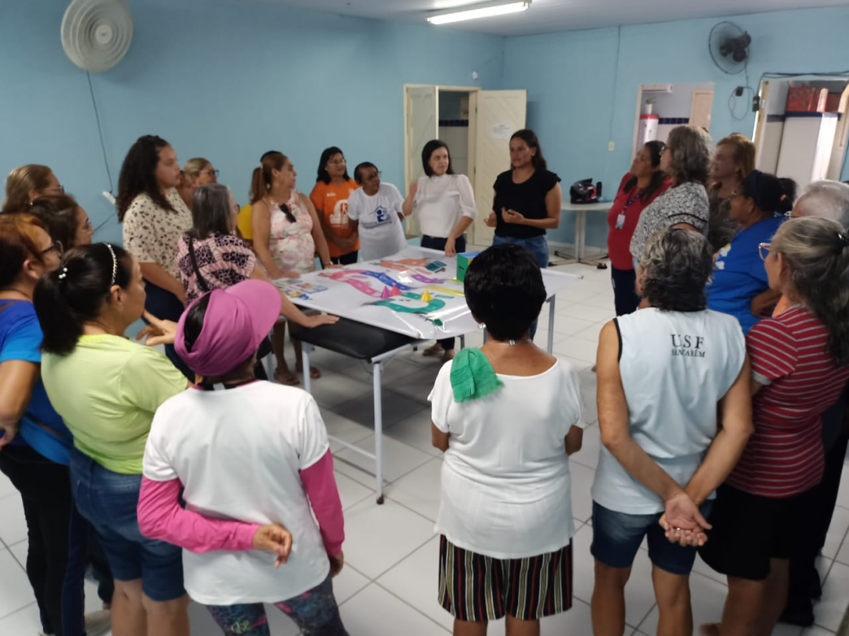

**Fonte:** equipe do IEN (2023).

As manifestações aos questionamentos foram bastante positivas, no sentido de que as informações recebidas foram de grande importância para a compreensão sobre identificação de riscos e prevenção de quedas. Relataram, ainda, que as discussões e orientações tinham sido partilhadas de forma clara e compreensível, e que participar do jogo proporcionou uma espécie de diversão educativa para o grupo, pois, além de proporcionar entretenimento e interação, os ajudou a pensar e compreender a importância do papel de cada um na prevenção de agravos à saúde.

**3 AÇÕES DESENVOLVIDAS E SUAS CONTRIBUIÇÕES**

Validado o jogo, no dia 03 de março, foi realizada uma ação no Centro de Convivência Marly Sarney - Natal/RN com a participação de 4 pessoas idosas membros do grupo *Coral Cantando a Vida,* e 19 do grupo *Melhor idade.* O primeiro momento foi marcado pela socialização com ambos os grupos, o que possibilitou à equipe do IEN conhecer de forma coletiva e individual as pessoas idosas presentes.

Em seguida, a equipe apresentou o jogo “Minha casa segura”, explicando as regras do jogo de tabuleiro desenvolvido pelo IEN, que tem como tema central a “Prevenção de Quedas”, para que todos entendessem a dinâmica e construíssem suas percepções e entendimentos a partir da realidade existente no ambiente doméstico de cada um. Dividiu-se os participantes em grupos, onde o representante de cada grupo fazia a jogada e os demais membros apresentavam a sua percepção sobre os riscos de queda e as estratégias de prevenção de acidentes domésticos, passando por todos os ambientes de sua moradia (Sala, quarto, cozinha, banheiro, escadas e área externa), até completar o circuito do tabuleiro (Figura 2).

**Figura 2 -** Centro de Convivência Marly Sarney

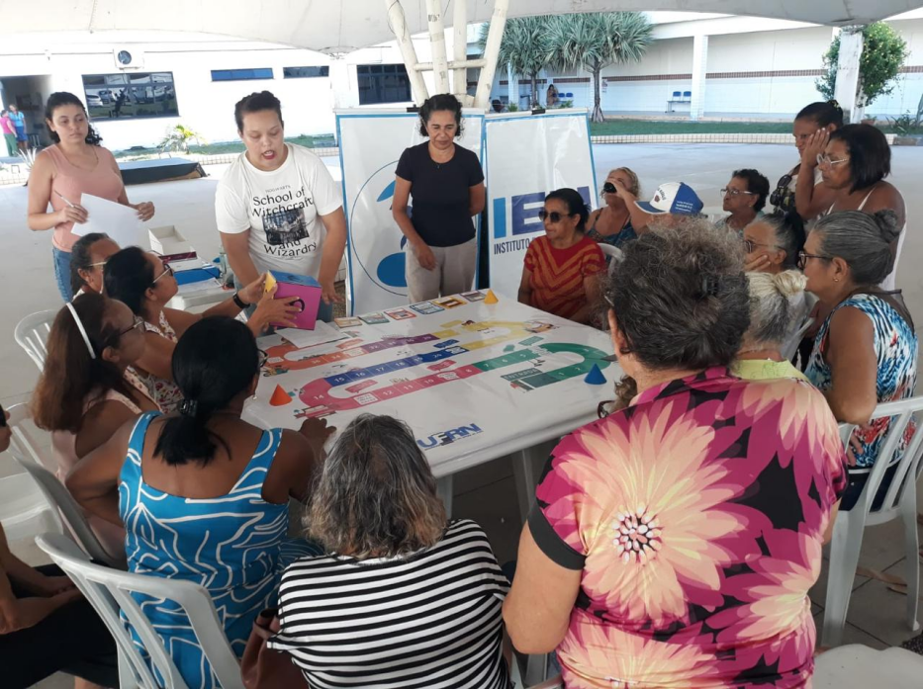

**Fonte:** equipe do IEN (2024).

Os dois grupos foram bem participativos na ação, demonstrando integração, entusiasmo e interesse pelas atividades, construindo de forma dialógica seus próprios conceitos acerca de um ambiente seguro, longe de riscos de quedas a partir de práticas de prevenção.

**4 CONSIDERAÇÕES FINAIS**

A realização da atividade educativa a partir de um jogo dinamizou a abordagem ao conteúdo. Além da estimulação visual a partir das figuras e cores do tabuleiro, o interesse dos participantes pela temática foi impulsionado pelo desejo de avançar as etapas, acertar as perguntas e compreender a problemática tratada. A oportunidade dada para que cada pessoa idosa participasse ativamente da construção do seu conhecimento possibilitou um compartilhamento mais efetivo das diversas experiências por elas pontuadas, aproximando a discussão da temática à realidade a sua realidade de vida. Ademais, escutar as vivências das pessoas idosas foi um grande aprendizado para os graduandos que conduziram o jogo, pois puderam refletir sobre o contexto das quedas em um grupo de considerável vulnerabilidade socioeconômica, como também da importância do trabalho em prol da garantia de direitos para um envelhecimento digno.

As atividades foram bastante positivas, à medida que possibilitou o desenvolvimento de saberes nas pessoas idosas, aproximou os conhecimentos desenvolvidos na academia à comunidade, possibilitou aos graduandos confrontar teoria e prática, e propiciou ao IEN o desenvolvimento de outros projetos extensionistas que estão em desenvolvimento neste ano de 2024 para futuras ações, voltadas para as pessoas idosas, em cumprimento a sua missão e ao seu propósito.

# REFERÊNCIAS

BRASIL. [Constituição (1988)]. **Constituição da República Federativa do Brasil de 1988**. Brasília, DF: Presidência da República, [2016]. Disponível em: http://www.planalto.gov.br/ccivil_03/Constituicao/ Constituição. Acesso em: 5 jul. 2024.

BRASIL. Ministério da Saúde. Secretaria de Vigilância à Saúde. Secretaria de Atenção à Saúde. **Diretrizes Nacionais da Vigilância em Saúde** / Ministério da Saúde, Secretaria de Vigilância em Saúde, Secretaria de Atenção à Saúde. – Brasília : Ministério da Saúde, 2010. 108 p. : – (Série F. Comunicação e Educação em Saúde) (Série Pactos pela Saúde 2006; v. 13). Disponível em: < [https://bvsms.saude.gov.br/bvs/publicacoes/diretrizes_nacionais_vigilancia_saude.pd](https://bvsms.saude.gov.br/bvs/publicacoes/diretrizes_nacionais_vigilancia_saude.pdf)f >. Acesso em: 5 jul. 2024

OLIVEIRA, Wendy Sousa de *et al*. **CASA SEGURA:** educação para prevenção de quedas utilizando jogo de tabuleiro. In: NUNES, Vilani Medeiros de Araújo *et al* (org.). **QUEDAS NOS DIFERENTES CENÁRIOS DA VELHICE SOB A PERSPECTIVA MULTIPROFISSIONAL:** avaliação de riscos, prevenção, manejo e experiências exitosas. Natal: Editora Forma Mídias, 2024. Cap. 6, eixo 3, p. 189-197. Disponível em: https://doi.org/10.5281/zenodo.11402798. Acesso em: 05 jul. 2024.

OPAS, Organização Pan-Americana Da Saúde. **Década do Envelhecimento Saudável nas Américas (2021-2030)**. Disponível em: <https://www.paho.org/pt/decada-do-envelhecimento-saudavel-nas-americas-2021-2030/quatro-areas-acao-da-decada>. Acesso em: 31 jan. 2024.

PAIVA, M. M. de, Lima, M. G., & Barros, M. B. de A.. Quedas e qualidade de vida relacionada à saúde em idosos: influência do tipo, frequência e local de ocorrência das quedas. **Ciência e Saúde Coletiva,** V26. 2021 Disponível em:

<https://cienciaesaudecoletiva.com.br/artigos/quedas-e-qualidade-de-vida-relacionada-a-saude-em-idosos-influencia-do-tipo-frequencia-e-local-de-ocorrencia-das-quedas/17418?id=17418 >. Acesso em: 5 jul. 2024.

PATROCINIO WP, Torres SV de S, Guariento ME. Programa de educação popular em saúde:hábitos de vida e sintomas depressivos em idosos. **Revista Brasileira de geriatria e gerontologia** [Internet]. 2013 Oct;16(4):781–92. Available from: https://doi.org/10.1590/S1809-98232013000400012. Acesso em: 07 jul. 2024.

PAULO, Prefeitura de São. **Cadernos de Formação:** Educação Popular e Direitos Humanos. 2015. Disponível em: https://www.paulofreire.org/images/pdfs/livros/Cadernos_Formacao_Educacao_Popular.pdf. Acesso em: 07 jul. 2024.

PEREIRA, Cristiana Borges; KANASHIRO, Aline Mizuta Kozoroski. Falls in older adults: a practical approach. **Arquivos de Neuro-Psiquiatria,** [S. l.], v. 80, n. 5 suppl 1, p. 313–323, 2022. DOI: 10.1590/0004-282x-anp-2022-s107. Disponível em: http://www.scielo.br/scielo.php?script=sci_arttext&pid=S0004-282X2022000700313&tlng=en.

QUINTANS, J.R; MELLEIRO, M. M. **Aged people’s perception about the transitional care provided by a multiprofessional home-based assistance team**. Cogitare Enfermagem, v. 28, p. e 91261, 2023. Disponível em: https://doi.org/10.1590/ce.v28i0.91261. Acesso em: 07 jul. 2024.

SILVA, Ana Paula Santos Moura e *et al*. **Tecnologias Educativas na Promoção da Saúde do Idoso**: revisão integrativa. **Ciências da Saúde**: desafios e potencialidades em pesquisa - Volume 2, [S.L.], p. 495-505, 2022. Disponível em: https://www.editoracientifica.com.br/artigos/tecnologias-educativas-na-promocao-da-saude-do-idoso-revisao-integrativa. Acesso em: 05 jul. 2024.

TISSOT, J. T.; VERGARA, L. G. L. **Estratégias para prevenção de quedas no ambiente de moradia da pessoa idosa com foco no aging in place**. Ambiente Construído, Porto Alegre, v. 23, n. 3, p. 25-37, jul./set. 2023. ISSN 1678-8621 Associação Nacional de Tecnologia do Ambiente Construído. Disponível em: https://seer.ufrgs.br/index.php/ambienteconstruido/article/view/125928. Acesso em: 05 jul 2024.

1. Acadêmica do 5° período do curso de Saúde Coletiva da Universidade Federal do Rio Grande do Norte, wendyoliveira589@gmail.com.
2. Acadêmica do 5° período do curso de Saúde Coletiva da Universidade Federal do Rio Grande do Norte, mariazevedo1203@gmail.com.
3. Secretária Executiva e Assessora Técnica do Instituto do Envelhecer da Universidade Federal do Rio Grande do Norte, kadma.maia@ufrn.br
4. Docente do Departamento de Odontologia e diretora do Instituto do Envelhecer da Universidade Federal do Rio Grande do Norte, tamires.carneiro@ufrn.br
5. Assistente Social e Vice-diretora do instituto do Envelhecer da Universidade Federal do Rio Grande do Norte, donalia.nobre@ufrn.br